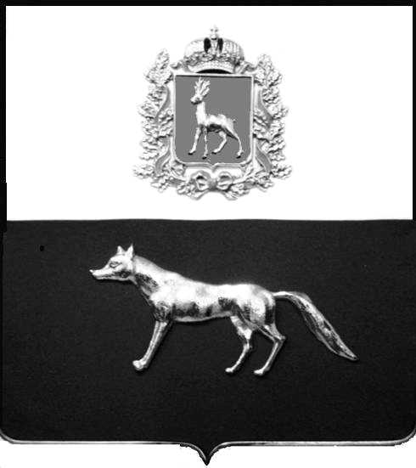

Администрация
муниципального района Сергиевский
Самарской области
ПОСТАНОВЛЕНИЕ
«____» ____________2022 г.
№ __________
ПРОЕКТ

О выявлении правообладателя ранее учтенного объекта недвижимости, жилого дома с кадастровым номером 63:31:0106002:195 по адресу: Самарская область, Сергиевский район, п.Кутузовский, ул.Подлесная, д.23

В соответствии с Федеральным законом от 06.10.2003 № 131-ФЗ «Об общих принципах организации местного самоуправления в Российской Федерации», с Федеральным Законом от 30.12.2020 №518-ФЗ «О внесении изменений в отдельные законодательные акты Российской Федерации», со статьёй 69.1 Федерального Закона от 13.06.2015 года №218-ФЗ «О государственной регистрации недвижимости», руководствуясь Уставом муниципального района Сергиевский, Администрации муниципального района Сергиевский, с актом осмотра объекта недвижимого имущества №45 от 17.05.2022г. 11 ч. 34 мин.

П О С Т А Н О В Л Я ЕТ:

1.В отношении ранее учтенного объекта недвижимости кадастровый номер 63:31:0106002:195,Самарская область, Сергиевский район, п.Кутузовский, ул.Подлесная, д.23 выявлен правообладатель: гр. РФ Калякин Сергей Георгиевич, 22.07.1963 г.р. место рождения с.Славкино Сергиевского р-на Куйбышевской обл., паспорт гр. РФ серия 3608 № 907892 выдан отделением УФМС России по Самарской области в Сергиевском районе 16.08.2008 г., код подразделения 630-046; СНИЛС: 015-768-703 70, адрес регистрации: Самарская область, Сергиевский район, п.Кутузовский, ул.Подлесная, д.23.
2.Право собственности подтверждается справкой Кутузовской сельской администрацией от 23.06.1997 г. № б/н, записано в реестровую книгу под №371. Инвентарное дело № 7-371-186.
3.Направить данное постановление в Управление Федеральной службы государственной регистрации, кадастра и картографии по Самарской области.
4. Контроль за выполнением настоящего постановления оставляю за собой

Глава муниципального района
Сергиевский А.И.Екамасов

Проект решения получил:
_________________________ ______________________________
[Подпись] [Ф. И. О.]

Примечание: в течение тридцати дней со дня получения проекта решения выявленный правообладатель вправе направить возражения относительно сведений о правообладателе по адресу:
Самарская область, Сергиевский район, п.Кутузовский , ул. Центральная, д.26, этаж 1, кабинет 1 или по тел 8(84655)42122, 89276536486.

